**新 书 推 荐**

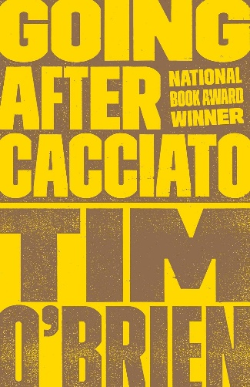**中文书名：《追寻卡西艾托》**

**英文书名：GOING AFTER CACCIATO**

**作 者：Tim O'Brien**

**出 版 社：Crown**

**代理公司：ANA/Jessica**

**页 数：368页**

**出版时间：1999年9月**

**代理地区：中国大陆、台湾**

**审读资料：电子稿**

**类 型：文学小说**

**内容简介：**

**《追寻卡西艾托》——《纽约时报》畅销书**[**《士兵的重负》（*The Things They Carried*）**](https://book.douban.com/subject/4293155/)**作者的一部经典力作。**

“说《追寻卡西艾托》只讲战争，可不就跟说《白鲸》只讲了鲸一样荒谬。”

这是纽约时报对蒂姆·奥布莱恩（Tim O'Brien）这本书的评价。这部经典越战小说，曾荣获1979年美国国家图书奖。书里对越战既恐怖又迷幻的独特氛围和宛如真实与梦境交织的怪异体验进行了精准描绘。

在这部小说里，现实和虚拟迷幻交织：一天，一名年轻的士兵放下步枪，踏上了一段堂吉诃德式的旅程。他从印度支那的丛林出发，一路走到巴黎街头。书里对士兵既想逃避又不得不直面战争的心理进行了生动刻画，使之远远不只是一部“战争小说”，更展现了恐惧与勇气在每个人心中的较量。

**作者简介：**

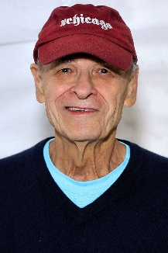

**蒂姆·奥布莱恩（Tim O'Brien）**，现居德克萨斯州奥斯汀市。凭借《追寻卡西艾托》荣获1979年美国国家图书奖小说奖。他的其他著作，如[**《士兵的重负》（*The Things They Carried*）**](https://book.douban.com/subject/4293155/)和《七月，七月》（*July, July*）等，也都广受赞誉。他的小说《林中湖》曾获美国历史学家学会詹姆斯·费尼莫·库珀奖，并被《时代周刊》评为1994年度最佳小说。

**媒体评价：**

“简单来说，这是迄今为止关于越战写得最好的小说。我认为所有作家、记者或小说家都会认同我的这一观点。”

——《迈阿密先驱报》（*Miami Herald*）

“极其优美且意义重大。”

——《波士顿环球报》（*Boston Globe*）

“萧瑟……又近乎狂想……作者用生动又令人不安的笔触描绘出了一幅久久萦绕心头的画布。”

——《洛杉矶时报》（*Los Angeles Times*）

“作为一部描写战争的虚构小说，《追寻卡西艾托》几乎无可挑剔，而且很难再被超越。”

——约翰·厄普代克（John Updike），《纽约客》（*The New Yorker*）

**感谢您的阅读！**

**请将反馈信息发至：版权负责人**

**Email**：[**Rights@nurnberg.com.cn**](mailto:Rights@nurnberg.com.cn)

安德鲁·纳伯格联合国际有限公司北京代表处

北京市海淀区中关村大街甲59号中国人民大学文化大厦1705室, 邮编：100872

电话：010-82504106, 传真：010-82504200

公司网址：[http://www.nurnberg.com.cn](http://www.nurnberg.com.cn/)

书目下载：<http://www.nurnberg.com.cn/booklist_zh/list.aspx>

书讯浏览：<http://www.nurnberg.com.cn/book/book.aspx>

视频推荐：<http://www.nurnberg.com.cn/video/video.aspx>

豆瓣小站：<http://site.douban.com/110577/>

新浪微博：[安德鲁纳伯格公司的微博_微博 (weibo.com)](https://weibo.com/1877653117/profile?topnav=1&wvr=6)

微信订阅号：ANABJ2002

